Pour obtenir l’alignement parfait des jeux
La nouvelle coulisse Actro 5D de Hettich avec réglage à 5 niveaux

En tant qu’inventeur du principe de la plate-forme, l’optimisation constante des ferrures de tiroir fait partie intégrante de la philosophie de Hettich. Il est toujours possible d’améliorer un bon produit. La nouvelle coulisse Actro 5D pour tiroirs en bois est l’exemple par excellence d’une optimisation orientée sur les besoins des clients. Elle ne permet pas seulement un montage et un démontage plus rapides ainsi qu’un alignement précis de la façade dans cinq dimensions, mais sa grande stabilité garantit, en même temps, un bel alignement durable des jeux.

Le design des meubles de qualité supérieure qui se caractérise par des façades de grand format et des tiroirs en bois reste une tendance bien établie. Il est également très apprécié en raison de ses jeux étroits qui mettent justement parfaitement en valeur les belles surfaces. Les coulisses des grands tiroirs en bois doivent alors être d’autant plus performantes et solides. Même si Hettich fabrique en grandes quantités, le dialogue étroit avec les clients est fondamental pour des optimisations de produits axées sur la pratique.

La coulisse Actro 5D optimisée permet désormais d’orienter encore plus intuitivement les tiroirs en bois et cela, directement dans cinq directions : en hauteur, latéralement, au niveau de l’inclinaison, en profondeur et radialement. Le réglage radial permet d’éliminer rapidement une ouverture d’un seul côté ou un décalage de corps de meubles juxtaposés. Il en résulte un alignement parfait des jeux pour un design de meubles sans poignée avec un effet de surface impressionnant. Le réglage latéral amélioré du clip optimisé permet un réglage encore plus intuitif et le déblocage du tiroir par simple pression sur un bouton est sensiblement plus confortable.

Un alignement exact des jeux de longue durée
L’utilisation quotidienne et la charge maximale du tiroir en bois ne doivent en rien changer l’alignement précis des jeux : dans les capacités de charge de 10, 40 ou 70 kg, l’excellente performance de la coulisse Actro 5D garantit une stabilité élevée à l’épreuve du temps. Le tiroir n’a jamais été si bien fixé sur la coulisse qui convainc également par son coulissage en douceur et silencieux. Une commande synchrone assure un mouvement sans transititon entre les profilés. D’autres points forts en matière de confort sont les faibles forces d’ouverture et l’amortisseur en douceur et puissant « Silent System ».

Ouverture sur système et flexibilité
Le principe de système adopté par Hettich permet d’utiliser différentes coulisses pour les tiroirs en bois en fonction de l’application, de la catégorie du poids et des exigences en matière de confort d’un meuble – les dimensions des tiroirs et les perçage du corps de meuble concordent toujours. Si seulement un réglage en hauteur est souhaité, il est possible de choisir également la coulisse Actro YOU qui peut être également utilisée pour le système de profils de tiroir AvanTech YOU. La construction identique des tiroirs permet également de passer facilement à la nouvelle coulisse Actro 5D. Les artisans du meuble et les fabricants de meuble profitent ainsi d’une liberté d’agencement maximale.

Vous trouverez de plus amples informations sur la nouvelle coulisse Actro 5D à l’adresse suivante : https://web.hettich.com/fr-fr/produits-et-eshop/systemes-de-coulisses/actro-5d
Vous pouvez télécharger les ressources photographiques suivantes sur www.hettich.com :
Illustrations
Légendes
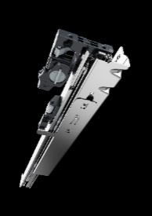
P99_a
La toute nouvelle génération de la coulisse Actro 5D de Hettich avec clip optimisé garantit un réglage à 5 niveaux précis pour des alignements de jeux filigranes. Photo : Hettich

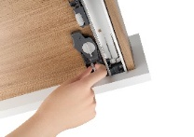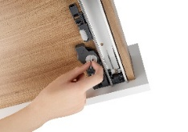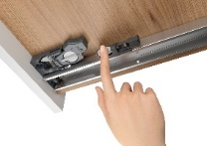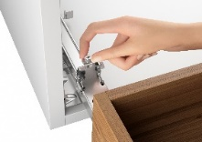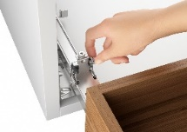
P99_b, P99_c, P99_d, P99_e, P99_f
Un montage simplifié au maximum : le réglage à 5 niveaux de la coulisse Actro 5D (de gauche à droite) en hauteur, latéral, en profondeur, de l’inclinaison et radial est intuitif et le tiroir en bois est facile à enlever du corps de meuble. Photos : Hettich
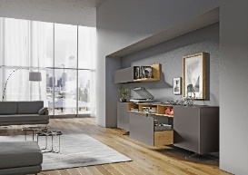
P99_g
La nouvelle coulisse Actro 5D est synonyme d’une qualité de coulissage exceptionnelle de tiroirs en bois complètement remplis avec une charge maximale de 70 kg. L’alignement des jeux demeure exactement ajusté en permanence. Photo : Hettich

À propos de Hettich
La société Hettich a été fondée en 1888 et est aujourd’hui l’un des plus grands et des plus connus fabricants de ferrures pour meubles au monde. Le siège social de l’entreprise familiale est situé à Kirchlengern au cœur du pôle de compétitivité de l’industrie du meuble en Westphalie-de-l’Est. Environ 8000 collaboratrices et collaborateurs travaillent tous ensemble dans près de 80 pays pour fournir des solutions d’avenir pour le secteur. Avec sa devise « It's all in Hettich », la marque Hettich offre une vaste gamme de services qui s’oriente systématiquement vers les besoins des clients du monde entier. Une gestion durable du commerce sans nullement négliger les aspects sociaux, sociétaux et écologiques a toujours eu priorité absolue chez Hettich. www.hettich.com

